Неделя финансовой грамотности в филиале МБОУ СОШ с. Большой Труев – СОШ с. Явлейка

В рамках Недели финансовой грамотности с учащимися 1 - 9 классов филиала СОШ с. Явлейка были проведены различные мероприятия в разных занимательных и увлекательных формах.
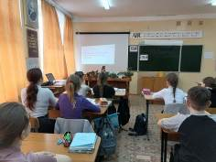
Цель проведения Недели финансовой грамотности заключается в том, чтобы помочь учащимся изучить правила финансового поведения и больше узнать о том, как зарабатываются, тратятся и сберегаются деньги, какие существуют возможности получения дохода, как научиться принимать правильные финансовые решения, как разумное отношение к деньгам способствует реализации планов и обеспечению финансовой безопасности и благополучия.
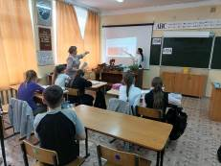
Для учащихся начальных классов был организован просмотр и обсуждение видеороликов и сказок по теме «Спонтанные покупки», «Подушка безопасности», «Распродажи». Учащиеся 1-4 классов просмотрели видеоролик «Азбука финансовой грамотности» от Смешариков. Ребята увидели любимых своих героев, которые подсказали им, откуда берутся деньги и как их тратить, чтобы хватило на игрушку и осталось на мороженое.
В рамках Недели финансовой грамотности, учащиеся 5-9 классов приняли участие в Олимпиаде по финансовой грамотности и предпринимательству, в результате которой было получено 6 дипломов, 10 похвальных грамот и 6 сертификатов.
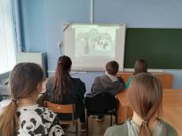
Ребята 6,8 классов принимали участие в онлайн-уроках по финансовой грамотности «С деньгами на «Ты» или Зачем быть финансово грамотным?», «Пять простых правил, которые тебе помогут, чтобы не иметь проблем с долгами». (в рамках внеурочной деятельности)
С учащимися 5-7 классов состоялась видеолекция с элементами беседы «Как спланировать нужные покупки: учись считать деньги по-взрослому». С целью: формирование представлений у учащихся о грамотном и неграмотном финансовом поведении семьи в целом и каждого члена семьи в отдельности.
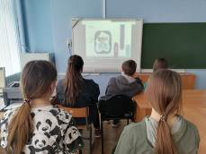
С подростками 8-9 классов проходила видеолекция с элементами беседы и практикума «Вкладывай в свое будущее – получай знания о личных финансах».

В школьной библиотеке была оформлена выставка по финансовой грамотности.

По итогам проведения Недели в школе была проведена общешкольная линейка, на которой были подведены итоги недели, активные участники были награждены грамотами.

